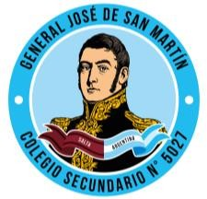

Col. Sec. Nº 5027 “GRAL. JOSÉ DE SAN MARTÍN”
Central: Avda. Líbano Nº 850 – Tel.4231848 Anexo: Avda. Independencia y Lanceros S/N – Tel.4960618- 4954651
Web: www.colsanmartin.com.arCorreo: colsanmartin5027@gmail.com

TRABAJO PRACTICO N° 10

TURNOS: Mañana-Tarde-Vespertino

Materia: BIOLOGÍA

Curso: 3°

Semana: del 02/11/20 al 11/11/20

Profesor | Curso | División | Correo | Turno
Agustín Montañez | 3° | 1° | agustin1778@outlook.com | Mañana
Marcela Sosa | 3° | 1°-2° | madelinasos@yahoo.com.ar | Tarde-Vespertino
Maribel Ydiarte | 3° | 3° | ymaribelcandelaria@gmail.com | Vespertino

Responder las tareas al correo del docente según el turno, curso y fecha de presentación.

(SEÑALAR: FIJO O MÓVIL)
TURNO:
DIVISIÓN:
CURSO:
E-MAIL: TELÉFONO:
Datos a completar por el alumno
APELLIDO Y NOMBRE:

ACTIVIDAD
Hola chicos, hoy vamos a conocer sobre la circulación sanguínea en el cuerpo.
Al finalizar se puede entregar el trabajo en Word o sacar fotos de la carpeta y enviarlas al correo correspondiente. ¡¡A trabajar!!

SISTEMA CIRCULATORIO
El sistema o aparato circulatorio es el encargado de transportar la sangre, las sustancias nutritivas y el oxígeno por todo el cuerpo, para que, finalmente, estas sustancias lleguen a las células.
También tiene la misión de transportar ciertas sustancias de desecho desde las células hasta los pulmones o riñones, para luego ser eliminadas del cuerpo.
La fuerza que necesita la sangre para circular se la entrega el corazón, una bomba que está ubicado en el tórax.
El sistema o aparato circulatorio está formado, entonces, por la sangre, el corazón y los vasos sanguíneos.

La sangre
La sangre es una compleja mezcla de partículas sólidas que flotan en un líquido. Ese líquido, amarillento y transparente se llama plasma y las partículas sólidas son los glóbulos rojos, glóbulos blancos y plaquetas.
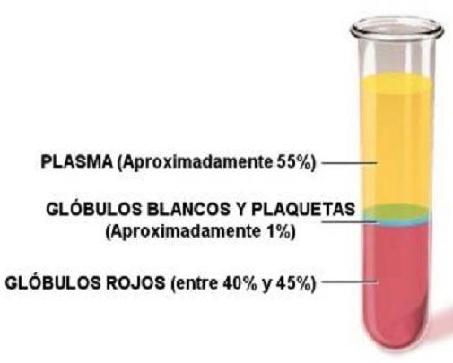

Glóbulos rojos: Son células que le dan el color rojo a la sangre y, a la vez, llevan el oxígeno desde los pulmones a todas las células del cuerpo, y el anhídrido carbónico desde las células hacia los pulmones. Contienen un pigmento rojo llamado hemoglobina cuyo núcleo de hierro transporta los gases respiratorios. Tienen forma de disco
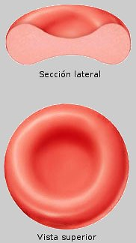

Glóbulos blancos:Tienen función defensiva o inmunitaria, son células que pueden alterar su forma ysalir de los vasos sanguíneos para neutralizar a los microorganismos patógenos. Pueden ser de varios tipos, se clasifican en 2 grupos:
- Los granulocitos, que presentan gránulos en sus células.
- Los agranulocitos, que no presentan gránulos.
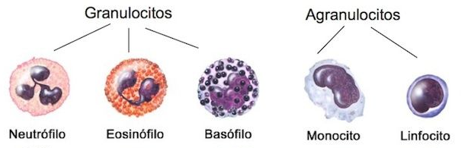

Plaquetas: Son partes de células que intervienen en la coagulación de la sangre. Cuando se produce una herida se desencadena una reacción química que produce una red que atrapa las células sanguíneas y forma el coagulo.

Plaquetas activadas
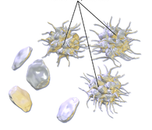
El corazón
Es un órgano o bomba muscular del tamaño de un puño. Se aloja en el del tórax. Su función es bombear la sangre hacia todo el cuerpo.
Interiormente, el corazón está dividido en cuatro cavidades: las superiores se llaman aurículas, y las inferiores, ventrículos.
La aurícula y el ventrículo derechos están separados de la aurícula y ventrículo izquierdos por un tabique. Las aurículas se comunican con sus respectivos ventrículos por medio de válvulas.
La sangre carboxigenada llega de todo el cuerpo por las venas cavas, pasa a la aurícula derecha, se abre la válvula y pasa al ventrículo derecho; sale del corazón por la arteria pulmonar para ser oxigenada en los pulmones.
La sangre oxigenada ingresa al corazón por las venas pulmonares, pasa a la aurícula izquierda y de allí al ventrículo izquierdo atravesando una válvula; la arteria aorta lleva la sangre con oxigeno a todo el cuerpo.
El corazón tiene 2 movimientos: de contracción (sístole) y de relajación (diástole).

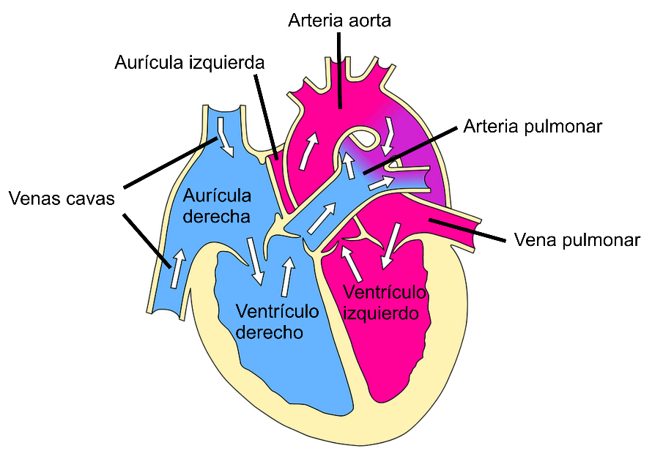

Vasos sanguíneos
Son las arterias, venas y capilares; es decir, los conductos por donde circula la sangre.
Arterias: Son vasos de paredes gruesas. Nacen de los ventrículos y llevan sangre desde el corazón al resto del cuerpo.
Venas: Son vasos de paredes delgadas. Nacen en las aurículas y llevan sangre del cuerpo hacia el corazón.
Capilares: Son vasos muy finos y de paredes muy delgadas, que unen venas con arterias.

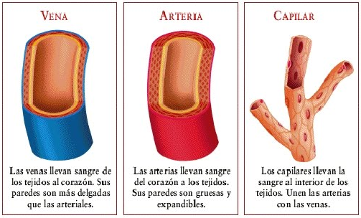

ACTIVIDADES:
- En la siguiente sopa de letras buscar los componentes del sistema circulatorio y completar el listado:

C | A | V | E | N | A | P | F | T | U
Y | R | Q | X | Z | H | L | C | D | J
L | T | Z | C | B | H | A | A | X | R
Y | E | E | Y | O | Z | Q | P | W | A
E | R | G | N | A | S | U | I | N | P
Z | I | F | Q | I | X | E | L | V | S
Ñ | A | M | D | R | A | T | A | B | K
E | S | G | N | O | Z | A | R | O | C
- ………………………………………
- ……………………………………...
- ……………………………………..
- ……………………………………..
- ……………………………………..
- …………………………………….

- Completar los conceptos:
- La …………………………es un líquido que circula por el interior de los vasos sanguíneos.
- El corazón están formado por dos tipos de cavidades, las …………………………….…………….. y los
…………………………………………
- Los …………………………………………………………..…. presentan un pigmento llamado hemoglobina.
- Las células encargadas de la defensa del cuerpo son los ……………………………………………………….
- Las ……………………………………………………………. transportan la sangre desde el corazón hacia los
………………………………………………………..
- La …………………………………………..es el movimiento de contracción del corazón. Mientras que la
………………………………………………. es el movimiento de relajación.



